Flujos de energía, sistemas energéticos

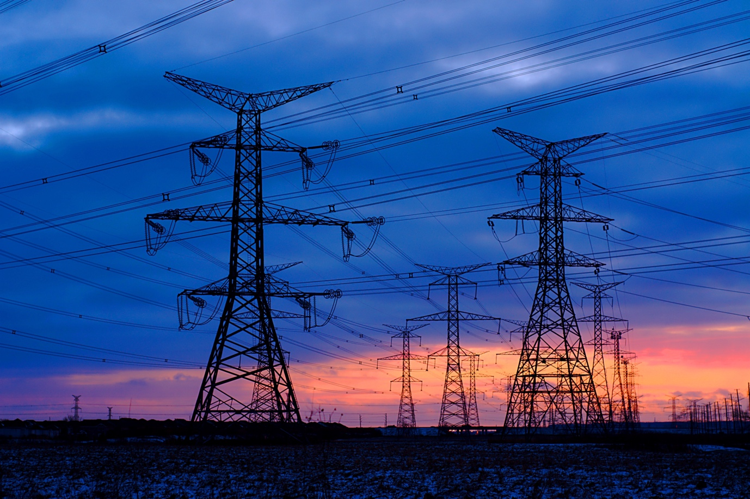

Flujos de energía, sistemas energéticos 1
Cómo funciona este curso 2
Resultados del aprendizaje 2
Introducción 2
Fundamentos del sistema energético 3
Tecnologías digitales y sistemas energéticos 3
El impacto de la digitalización en cómo consumimos energía 4
Conclusión 6
Recursos adicionales 6
Agradecimientos 7
Atribuciones de las imágenes 7

Cómo funciona este curso

Este breve curso de 30 minutos explora los mercados energéticos digitales y se centra en cómo la digitalización está afectando a nuestra producción y consumo de energía en el hogar y en el trabajo.

Quizás le interese:

- Tener curiosidad por saber cómo funcionan los sistemas energéticos.
- Querer profundizar en cómo la digitalización energética está cambiando nuestra forma de consumir energía.
- Estar interesado en cómo las nuevas tecnologías digitales están transformando los sistemas energéticos.

Este curso le ayudará a comprender mejor la transición energética digital y le apoyará en su propio viaje hacia la energía digital. Forma parte de un conjunto de 12 cursos llamados «Fundamentos de la energía digital», desarrollados por el proyecto Every1, cuyo objetivo es facilitar y potenciar la participación de todos en la transición energética. Puedes obtener más información sobre el proyecto en: https://every1.energy

Al final del curso, le sugerimos algunos materiales de aprendizaje adicionales para que explore. Entre ellos se incluye el curso «¿Qué es la transición energética digital?», que explora qué es la energía digital y las razones que hay detrás del avance hacia la digitalización de nuestra producción y consumo de energía.

Se trata de una traducción de la versión original en inglés del curso, que incluye la oportunidad de completar un breve cuestionario y obtener una insignia digital de Every1.
Este proyecto ha recibido financiación del Programa Horizonte de Investigación e Innovación de la Unión Europea (2021-2027) en virtud del acuerdo de subvención n.º 101075596. La responsabilidad exclusiva del contenido de este curso recae en el proyecto Every1 y no refleja necesariamente la opinión de la Unión Europea.

Resultados del aprendizaje

Después de estudiar este breve curso, usted será capaz de:

- Explicar las diferentes etapas de un sistema energético.
- Comprender cómo y por qué están cambiando nuestros sistemas energéticos.
- Explicar cómo la digitalización energética está transformando la forma en que consumimos energía.

Introducción

Los sistemas energéticos han sido fundamentales para el desarrollo humano, evolucionando desde simples fuentes de energía basadas en el fuego hasta complejas redes modernas que alimentan nuestra vida cotidiana. Históricamente, los sistemas energéticos eran sencillos: la energía se generaba en una ubicación central, se transportaba a través de líneas de transmisión, se distribuía a través de redes locales y, finalmente, era utilizada por los hogares o las empresas, por ejemplo, para alimentar electrodomésticos o calentar o refrigerar edificios. Este flujo lineal garantizaba que la energía se moviera en una sola dirección: desde la generación hasta el consumo.

En este curso analizamos más detenidamente cómo están cambiando los sistemas energéticos con la digitalización de la energía. ¿Cómo garantizan las tecnologías digitales unos sistemas energéticos más eficientes, seguros y flexibles? ¿Y cómo apoyan las tecnologías digitales la generación y el uso de energías renovables en los hogares?

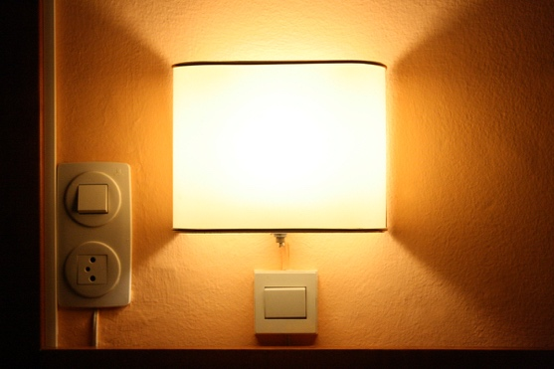
Fundamentos del sistema energético

Un sistema energético se divide en cuatro etapas principales. Veamos cada una de ellas por separado:

- Generación: es el proceso de producción de energía a partir de diversas fuentes, incluidos los combustibles fósiles, la energía nuclear y las energías renovables, como la eólica, la solar y la hidroeléctrica.
- Transporte: también conocido como transmisión, este segmento implica la transferencia de electricidad de alta tensión desde las centrales eléctricas hasta las subestaciones cercanas a las zonas pobladas.
- Distribución: en esta etapa, la electricidad se distribuye a voltajes más bajos desde las subestaciones a los hogares, las empresas y otros usuarios finales.
- Consumo: La etapa final, en la que los clientes y las empresas utilizan la energía eléctrica para diversas aplicaciones, desde el funcionamiento de electrodomésticos hasta maquinaria industrial.

Con el tiempo, los avances tecnológicos han transformado drásticamente el panorama energético. El modelo tradicional, en el que la energía fluye únicamente desde generadores a gran escala hacia consumidores pasivos, se está remodelando. El auge de las fuentes de energía renovables, como la solar y la eólica, ha hecho posible un enfoque más descentralizado de la generación de energía.

Además, ha surgido el concepto de «prosumidores», en el que los particulares y las empresas no solo consumen energía, sino que también la producen, a menudo devolviendo el exceso de energía a la red. Este flujo bidireccional de energía representa un cambio significativo con respecto al pasado.

Tecnologías digitales y sistemas energéticos

En los últimos años, la digitalización del sistema energético se ha convertido en un área de interés fundamental.

Las tecnologías digitales se están integrando en todos los sistemas energéticos, mejorando la eficiencia, la fiabilidad y la sostenibilidad. Las redes inteligentes, por ejemplo, utilizan sensores, infraestructura de medición avanzada (por ejemplo, contadores inteligentes) y automatización para optimizar la distribución de energía y gestionar las complejidades introducidas por las fuentes de energía renovables y los prosumidores.

La digitalización afecta a los sistemas energéticos en todas sus etapas. Por ejemplo, la integración de la inteligencia artificial (IA) y el análisis de datos en el ámbito de la generación supone un paso significativo hacia la digitalización del sistema energético. Estas tecnologías no solo mejoran la eficiencia y la fiabilidad, sino que también favorecen la transición hacia una infraestructura energética más sostenible y resiliente. Al aprovechar el poder de las tecnologías digitales, la generación de energía puede ser más adaptable, predictiva y optimizada, allanando el camino hacia un futuro energético más inteligente.

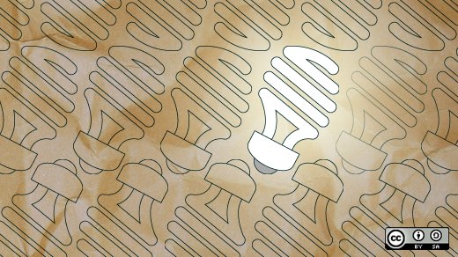
La digitalización de la transmisión y la distribución mediante el aprendizaje automático y la automatización también está transformando el sistema energético en una red más resiliente, eficiente e inteligente. Estas tecnologías mejoran la gestión de la red, aumentan la fiabilidad y favorecen la integración de las fuentes de energía renovables. Al aprovechar el poder del aprendizaje automático y la automatización, los niveles de transmisión y distribución se están volviendo más adaptables y capaces de satisfacer las demandas cambiantes del panorama energético moderno.

Aunque la digitalización afecta a los sistemas energéticos en todas sus etapas, en este curso nos centraremos en el impacto de la digitalización en la etapa de consumo. Esto le ayudará a comprender mejor cómo las tecnologías digitales le ayudan en su consumo de energía y, potencialmente, en su producción, si es usted un prosumidor.

El impacto de la digitalización en cómo consumimos energía

Como vimos anteriormente en la sección Conceptos básicos del sistema energético, la etapa de consumo de un sistema energético se centraba tradicionalmente en el uso final de la electricidad por parte de los hogares, las empresas y la industria.

Sin embargo, con la introducción de los recursos energéticos distribuidos (RED), como los paneles solares en los tejados, el almacenamiento de baterías domésticas y los vehículos eléctricos (VE), los hogares o las empresas también pueden ser productores y consumidores de energía. A medida que más y más hogares y empresas se convierten en prosumidores, esta difuminación de roles añade complejidad al sistema, lo que requiere una gestión más sofisticada para garantizar la eficiencia y la fiabilidad.

El Internet de las cosas (IoT) implica la interconexión de dispositivos y sistemas, lo que les permite comunicarse e intercambiar datos. En el contexto del consumo de energía, el IoT contribuye de las siguientes maneras:

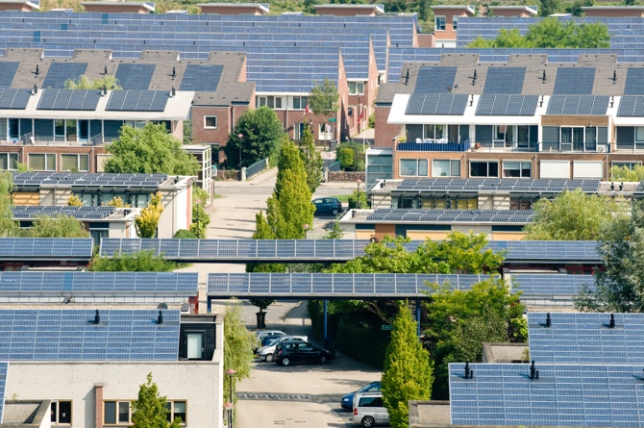
Contadores inteligentes. Al proporcionar datos en tiempo real sobre el uso de la energía, los contadores inteligentes permiten a los consumidores y a las empresas de servicios públicos supervisar con precisión los patrones de consumo. Estos contadores también pueden comunicarse con la red para optimizar la distribución de la energía. Los contadores inteligentes pueden mejorar la gestión de la energía, permitir una facturación más precisa y apoyar la respuesta a la demanda (véase más adelante), lo que permite a las empresas eléctricas ofrecer energía a un menor coste en períodos de menor demanda.

Sistemas de gestión energética doméstica (HEMS). Estos sistemas utilizan dispositivos IoT para supervisar y controlar el uso de la energía en los hogares. Pueden automatizar los electrodomésticos, gestionar los sistemas de calefacción y refrigeración y optimizar el uso de recursos energéticos distribuidos (DER), como los paneles solares y el almacenamiento en baterías. Los HEMS pueden aumentar la eficiencia energética, reducir los costes y favorecer una mejor integración de las energías renovables.

Programas de respuesta a la demanda: los dispositivos habilitados para el IoT pueden participar en programas de respuesta a la demanda, en los que se puede reducir o desplazar el consumo de energía durante los periodos de mayor demanda, en respuesta a las señales de su proveedor de energía. La respuesta a la demanda ayuda a equilibrar la oferta y la demanda mediante la mejora de la estabilidad de la red, la reducción de la tensión en momentos de mayor consumo de energía y la oferta de incentivos financieros a los consumidores. Puede obtener más información sobre cómo funciona la respuesta a la demanda en nuestro curso Mercados eléctricos: respuesta a la demanda.

Tecnología de registro distribuido (DLT). La DLT proporciona una forma segura y transparente de registrar transacciones y gestionar datos. Blockchain es un ejemplo de DLT. La DLT apoya el consumo y la distribución de energía por parte de los consumidores de tres maneras.

- Para los prosumidores, la DLT permite plataformas de comercio de energía entre pares en las que el exceso de energía de los DER (por ejemplo, paneles solares) puede ser comprado y vendido directamente a otros. El blockchain permite registrar las transacciones de forma segura. El comercio de energía entre pares aumenta la participación en los mercados energéticos, optimiza el uso de los recursos renovables locales y ofrece un ahorro potencial de costes para los consumidores.

- La DLT permite una gestión segura de los datos energéticos, ya que garantiza el registro seguro y transparente de datos como los patrones de consumo, los detalles de generación de los DER y los historiales de transacciones. Esto mejora la integridad y la fiabilidad de los datos, aumenta la seguridad de los mismos, reduce el riesgo de fraude y aumenta la confianza de los consumidores en los sistemas energéticos.

- La DLT también es compatible con las redes energéticas localizadas que pueden funcionar de forma independiente o en combinación con la red principal. Estas se denominan microrredes y sistemas energéticos descentralizados y favorecen la coordinación de la producción, el almacenamiento y el consumo de energía entre múltiples participantes. El uso de microrredes mejora la resiliencia, favorece la adopción de energías renovables y optimiza el uso local de la energía.

Conclusión

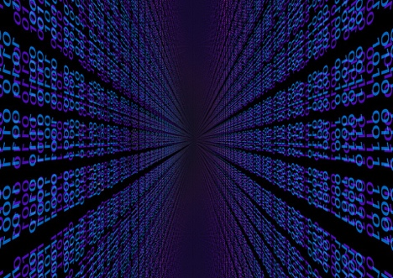
El uso del IoT y la DLT para la gestión y el uso de la energía por parte de los prosumidores y los consumidores ha transformado el panorama energético.

El IoT permite un uso más inteligente y eficiente de la energía, mientras que la DLT proporciona mecanismos seguros y transparentes para las transacciones energéticas y la gestión de datos. Juntas, estas tecnologías apoyan la integración de los DER, mejoran la resiliencia de la red y permiten a los consumidores desempeñar un papel más activo en el ecosistema energético. A medida que el panorama energético sigue evolucionando, la digitalización a nivel de consumo será clave para lograr un futuro energético más sostenible y eficiente.

Recursos adicionales

- Eche un vistazo a algunos de nuestros otros cursos de Digital Energy Essentials, como Energía limpia para hogares y dispositivos inteligentes y Tecnología energética digital.
- Lea más sobre el impacto de las energías renovables en los precios de la energía en Las causas y los efectos de los precios negativos de la energía: https://www.cleanenergywire.org/factsheets/why-power-prices-turn-negative y El auge del sector solar europeo se enfrenta al riesgo de canibalización: https://www.reuters.com/markets/commodities/europes-surging-solar-sector-set-cannibalization-risk-2023-07-10/
- Explore los recursos de la Agencia Internacional de la Energía (AIE) sobre diferentes facetas de los sistemas energéticos: https://www.iea.org/energy-system

Agradecimientos

Energy Flows, Energy Systems fue creado por el proyecto Every1 y tiene licencia CC BY-SA 4.0, a menos que se indique lo contrario.

Atribuciones de las imágenes
Imagen principal del curso: Line ‘Em Up, de Ian Muttoo, con licencia CC BY-SA 2.0.
Conceptos básicos sobre sistemas energéticos: I know another place to be, de Jorge Franganillo, con licencia CC BY 2.0.
Tecnologías digitales y sistemas energéticos: Open Innovation: The new bright idea, de opensource.com, con licencia CC BY-SA 2.0.
El impacto de la digitalización en nuestro consumo de energía: Solar energy, Amersfoort, de Eneco Group, con licencia CC BY 2.0.
Conclusión: digitalización, de Chambre des Députés, tiene licencia CC BY-ND 2.0.

